Заказчик: Администрация Ирбитского муниципального образования

ПРОЕКТ ПЛАНИРОВКИ ЮГО-ВОСТОЧНОЙ ЧАСТИ ТЕРРИТОРИИ ПОСЕЛКА РЯБИНОВЫЙ ИРБИТСКОГО МУНИЦИПАЛЬНОГО ОБРАЗОВАНИЯ СВЕРДЛОВСКОЙ ОБЛАСТИ
Муниципальный контракт № 0162300000418000062 от 4.06.18

Материалы по обоснованию
(ТОМ 2)

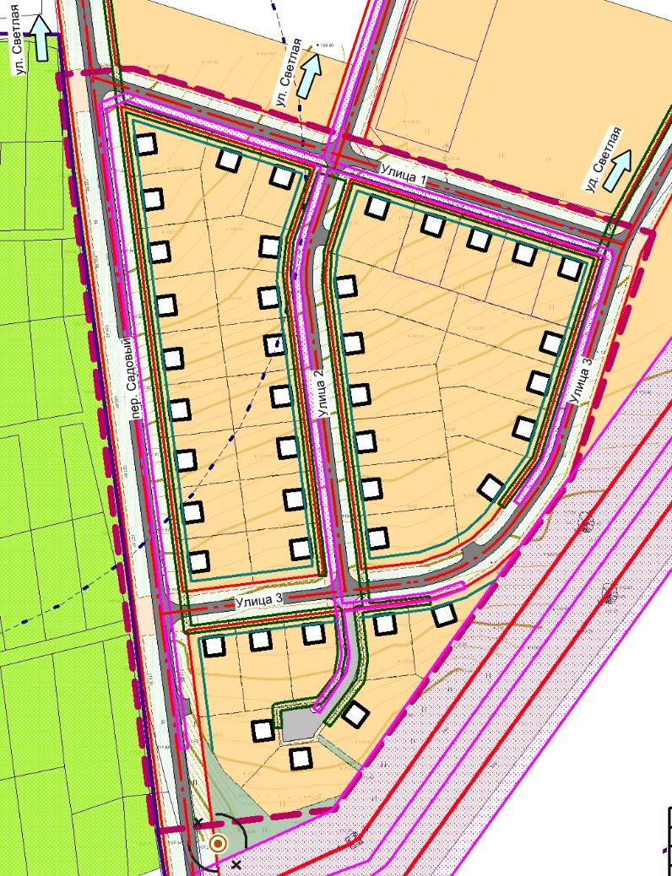

Екатеринбург 2018

проект

ПРОЕКТ ПЛАНИРОВКИ ЮГО-ВОСТОЧНОЙ ЧАСТИ ТЕРРИТОРИИ ПОСЕЛКА РЯБИНОВЫЙ ИРБИТСКОГО МУНИЦИПАЛЬНОГО ОБРАЗОВАНИЯ СВЕРДЛОВСКОЙ ОБЛАСТИ
Муниципальный контракт № 0162300000418000062 от 4.06.18

Материалы по обоснованию
(ТОМ 2)

Директор И.И. Банников
Градостроитель проекта А.Е. Комарова

Екатеринбург 2018
Список разработчиков
Раздел проекта | Должность | Фамилия | Подпись
1 | 2 | 3 | 4
Архитектурно-планировочная часть | Градостроитель проекта | А.Е. Комарова
Транспортная инфраструктура | Инженер | В.А. Гуляев
Инженерная инфраструктура | Инженер | К.В. Юдина
Инженерная подготовка | Инженер | Г.Ю. Букша
Охрана окружающей среды | Ведущий специалист | А.В. Зуева
ТЭО

Состав проекта
№  п/п | №  чертежа | Наименование | Масштаб | Кол-во  листов | Гриф секретности
1. |  | Материалы основной части проекта планировки территории
1.1. | - | Пояснительная записка «Проект планировки юго-восточной части территории поселка Рябиновый Ирбитского муниципального образования Свердловской области»  Основная (Утверждаемая) часть. Том 1. | – | 16 | несекретно
1.2. | 1 | Чертеж планировки территории | 1:2000 | 1 | несекретно
1.3. | 2 | Разбивочный чертеж красных линий | 1:2000 | 1 | несекретно
2. |  | Материалы по обоснованию проекта планировки территории
2.1 | - | Пояснительная записка «Проект планировки юго-восточной части территории поселка Рябиновый Ирбитского муниципального образования Свердловской области»  Материалы по обоснованию. Том 2. | – | 58 | несекретно
2.2. | 1 | Схема расположения элемента планировочной структуры/  Схема использования территории в период подготовки проекта планировки | без масштаба/1:2000 | 1 | несекретно
2.3. | 2 | Схема организации движения транспорта и пешеходов | 1:2000 | 1 | несекретно
2.4 | 3 | Схема границ зон с особыми условиями использования территории | 1:2000 | 1 | несекретно
2.5 | 4 | Схема вертикальной планировки и инженерной подготовки территории | 1:2000 | 1 | несекретно
2.6. | 5 | Схема развития инженерной инфраструктуры | 1:2000 | 1 | несекретно
3. |  | Материалы основной части проекта межевания территории
3.1. | - | Пояснительная записка «Проект межевания юго-восточной части территории поселка Рябиновый Ирбитского муниципального образования Свердловской области»  Основная часть проекта межевания территории. Том 3. | – | 18 | несекретно
3.2. | 1 | Чертеж межевания территории | 1:2000 | 1 | несекретно
4 |  | Материалы по обоснованию проекта межевания территории
4.1 | 1 | План фактического использования территории | 1:2000 | 1 | несекретно

Содержание
ВВЕДЕНИЕ 7
I. ОБОСНОВАНИЕ СООТВЕТСТВИЯ ПЛАНИРУЕМЫХ ПАРАМЕТРОВ, МЕСТОПОЛОЖЕНИЯ И НАЗНАЧЕНИЯ ОБЪЕКТОВ РЕГИОНАЛЬНОГО ЗНАЧЕНИЯ, ОБЪЕКТОВ МЕСТНОГО ЗНАЧЕНИЯ НОРМАТИВАМ ГРАДОСТРОИТЕЛЬНОГО ПРОЕКТИРОВАНИЯ И ТРЕБОВАНИЯМ ГРАДОСТРОИТЕЛЬНЫХ РЕГЛАМЕНТОВ 10
1. АНАЛИЗ ИСПОЛЬЗОВАНИЯ ТЕРРИТОРИИ, ВОЗМОЖНЫХ НАПРАВЛЕНИЙ РАЗВИТИЯ И ПРОГНОЗИРУЕМЫХ ОГРАНИЧЕНИЙ ЕЁ ИСПОЛЬЗОВАНИЯ 10
1.1. Общая характеристика и структурная организация проектируемой территории 10
1.2. Природно-климатические условия и ресурсы территории 12
1.2.1. Климат 12
1.2.2. Рельеф и гидрография 14
1.2.3. Инженерно-геологическая оценка территории 14
1.2.4. Растительность 14
2. СОВРЕМЕННОЕ ИСПОЛЬЗОВАНИЕ И ПОТЕНЦИАЛ ПРОЕКТИРУЕМОЙ ТЕРРИТОРИИ 15
2.1. Современное использование и баланс территории 15
2.2. Архитектурно-планировочная характеристика и функциональное зонирование рассматриваемого участка и прилегающих к нему участков 16
2.2.1. Жилая зона 16
2.2.2. Общественно деловая зона 16
2.2.3. Зона объектов культурного наследия 17
2.2.4. Зона инженерной инфраструктуры 17
2.2.5. Зона транспортной инфраструктуры 17
2.3. Оценка состояния окружающей среды 17
2.3.1. Состояние воздушного бассейна 17
2.3.3. Состояние водных ресурсов 20
2.3.4. Состояние почвенно-растительного покрова 20
2.3.5. Физические факторы 21
2.3.6. Санитарная очистка 22
3. ОБОСНОВАНИЕ ОПРЕДЕЛЕНИЯ ГРАНИЦ ЗОН ПЛАНИРУЕМОГО РАЗМЕЩЕНИЯ ОБЪЕКТОВ КАПИТАЛЬНОГО СТРОИТЕЛЬСТВА 24
3.1. Проектный баланс территории 24
3.2. Архитектурно-планировочное решение и планируемое функциональное зонирование территории 24
3.2.1. Жилая зона. Население 24
3.2.3. Общественно деловая зона 25
3.2.4. Рекреационная зона 31
3.2.5. Зона инженерной инфраструктуры 31
3.4. Транспортная инфраструктура 34
3.5. Территории общего пользования 35
3.6. Инженерная подготовка и благоустройство территории 37
3.6.1. Характеристика прилегающей территории и территории проектирования 37
4. ПЕРЕЧЕНЬ МЕРОПРИЯТИЙ ПО ОХРАНЕ ОКРУЖАЮЩЕЙ СРЕДЫ 44
4.1. Мероприятия по охране окружающей среды 44
4.2. Планировочные ограничения 45
4.3. Санитарная очистка территории 48
II. ОСНОВНЫЕ ТЕХНИКО-ЭКОНОМИЧЕСКИЕ ПОКАЗАТЕЛИ 50
III. ПЕРЕЧЕНЬ МЕРОПРИЯТИЙ ПО ЗАЩИТЕ ТЕРРИТОРИИ ОТ ЧРЕЗВЫЧАЙНЫХ СИТУАЦИЙ ПРИРОДНОГО И ТЕХНОГЕННОГО ХАРАКТЕРА 52
1. Чрезвычайные ситуации природного характера 52
2. Чрезвычайные ситуации техногенного характера 54
3. Мероприятия по гражданской обороне 55
ПРИЛОЖЕНИЕ 1. Поперечные профили улиц 57

ВВЕДЕНИЕ
Документация проекта планировки и межевания территории в поселке Рябиновый Ирбитского муниципального образования разработана в рамках муниципального контракта № 0162300000418000062 от 4.06.18.
Подготовка документации по планировке территории осуществляется в целях обеспечения устойчивого развития территорий, в том числе выделения элементов планировочной структуры, установления границ земельных участков, установления границ зон планируемого размещения объектов капитального строительства.
При разработке проекта планировки учтены и использованы следующие законодательные и нормативные документы:
- Градостроительный кодекс РФ (в действующей редакции);
- Земельный кодекс РФ (в действующей редакции);
- Федеральный закон от 06.10.2003 № 131-ФЗ «Об общих принципах организации местного самоуправления в Российской Федерации» (в действующей редакции);
- Федеральный закон от 29.12.2004 № 191-ФЗ «О введении в действие градостроительного кодекса РФ» (в действующей редакции);
- Федеральный закон от 24.07.2007 № 221-ФЗ «О государственном кадастре недвижимости» (в действующей редакции);
- Постановление Правительства Свердловской области от 15.03.2010 № 380-ПП «Об утверждении нормативов градостроительного проектирования Свердловской области НПГСО 1-2009.66»;
- СП 42.13330.2011 Градостроительство, планировка и застройка городских и сельских поселений»;
- СНиП 11-04-2003 «Инструкция о порядке разработки, согласования, экспертизе и утверждении градостроительной документации» в части не противоречащей Градостроительному кодексу РФ
- Федеральный закон от 24 июля 2007 года № 221-ФЗ «О государственном кадастре недвижимости»;
- Постановление Госстроя РФ от 29.10.2002 N 150 «Об утверждении Инструкции о порядке разработки, согласования, экспертизы и утверждения градостроительной документации», в части, не противоречащей Градостроительному кодексу Российской Федерации;
- СНиП 11-04-2003 «Инструкция о порядке разработки, согласования, экспертизы и утверждения градостроительной документации» (в части, не противоречащей Градостроительному кодексу Российской Федерации);
- Генеральный план городского округа Ирбитское муниципальное образование Свердловской области, утвержденный решением Думы Ирбитского муниципального образования 27 марта 2013г. № 147
- Генеральный план городского округа Ирбитское муниципальное образование Свердловской области применительно к территории поселка Рябиновый; Решение Думы Ирбитского муниципального образования «О внесении изменений в Генеральный план городского округа Ирбитское муниципальное образование применительно к территории поселка Рябиновый № 88 от 28.02.2018г;
- Правила землепользования и застройки Ирбитского муниципального образования, утвержденные решением Думы Ирбитского МО 16.12.2009 №233, с внесенными изменениями, утвержденными решением Думы Ирбитского МО от 05.07.2017 № 665;
- СП 42.13330.2011 «Свод правил. Градостроительство. Планировка и застройка городских и сельских поселений. Актуализированная редакция СНиП 2.07.01-89*» (утв. приказом Минрегиона РФ от 28.12.2010 №820);
- СП 14.13330.2014 «Строительство в сейсмических районах. СНиП II-7-81*» (утв. приказом Минстроя России от 18.02.2014 N 60/пр);
- СП 51.13330.2011 «Защита от шума. Актуализированная редакция СНиП 23-03-2003» (утв. приказом Минрегиона РФ от 28.12.2010 №825);
- СанПиН 2.2.1/2.1.1.1200-03 «Санитарно-защитные зоны и санитарная классификация предприятий, сооружений и иных объектов» (утв. постановлением Главного государственного санитарного врача РФ от 25.09.2007 №74);
- СП 11-112-2001 «Порядок разработки и состав раздела "Инженерно-технические мероприятия гражданской обороны. Мероприятия по предупреждению чрезвычайных ситуаций» градостроительной документации для территорий городских и сельских поселений, других муниципальных образований»;
- Приказ Минэкономразвития России от 01.09.2014 №540 «Об утверждении классификатора видов разрешенного использования земельных участков»;
- СНиП 11-04-2003 «Инструкция о порядке разработки, согласования, экспертизы и утверждения градостроительной документации» (утв. постановлением Госстроя РФ от 29.10.2002 №150);
- Приказ Минэкономразвития РФ № 388 от 03.08.2011 «Об утверждении требований к проекту межевания земельных участков»;
- РДС 30-201-98 «Система нормативных документов в строительстве. Руководящий документ системы. Инструкция о порядке проектирования и установления красных линий в городах и других поселениях Российской Федерации».
Состав исходных данных для разработки проекта планировки и проекта межевания территории:
- Ранее выполненная градостроительная документация:
- Векторная топографическая съемка М 1:2000, выполненная ООО «ПроектГрад» в 2018 г;
- Кадастровый план территории в формате Mid/Mif ФГБУ «ФКП Росреестра» по Свердловской области.
Проект планировки разработан на перспективу реализации генерального плана городского округа Ирбитское муниципальное образование Свердловской области применительно к территории поселка Рябиновый.
Генеральный план разработан с проектными периодами:
- исходный период – январь 2014г.;
- 1 очередь – декабрь 2024 г.;
- 2 очередь – 2034 г. расчетный срок;
- Перспектива – прогноз на 50 лет.

I. ОБОСНОВАНИЕ СООТВЕТСТВИЯ ПЛАНИРУЕМЫХ ПАРАМЕТРОВ, МЕСТОПОЛОЖЕНИЯ И НАЗНАЧЕНИЯ ОБЪЕКТОВ РЕГИОНАЛЬНОГО ЗНАЧЕНИЯ, ОБЪЕКТОВ МЕСТНОГО ЗНАЧЕНИЯ НОРМАТИВАМ ГРАДОСТРОИТЕЛЬНОГО ПРОЕКТИРОВАНИЯ И ТРЕБОВАНИЯМ ГРАДОСТРОИТЕЛЬНЫХ РЕГЛАМЕНТОВ

1. АНАЛИЗ ИСПОЛЬЗОВАНИЯ ТЕРРИТОРИИ, ВОЗМОЖНЫХ НАПРАВЛЕНИЙ РАЗВИТИЯ И ПРОГНОЗИРУЕМЫХ ОГРАНИЧЕНИЙ ЕЁ ИСПОЛЬЗОВАНИЯ

1.1. Общая характеристика и структурная организация проектируемой территории
Земельный участок, расположен на землях населенного пункта, ограничен: на севере – жилой застройкой по ул. Заветная; на востоке – землями лесного фонда; на юге– землями сельскохозяйственного назначения, на западе- автомобильной дорогой г. Ирбит - п. Лесной.
Месторасположение проектируемой территории показано на рисунке 1.

Рисунок 1
Схема расположения проектируемой территории в структуре поселка Рябиновый
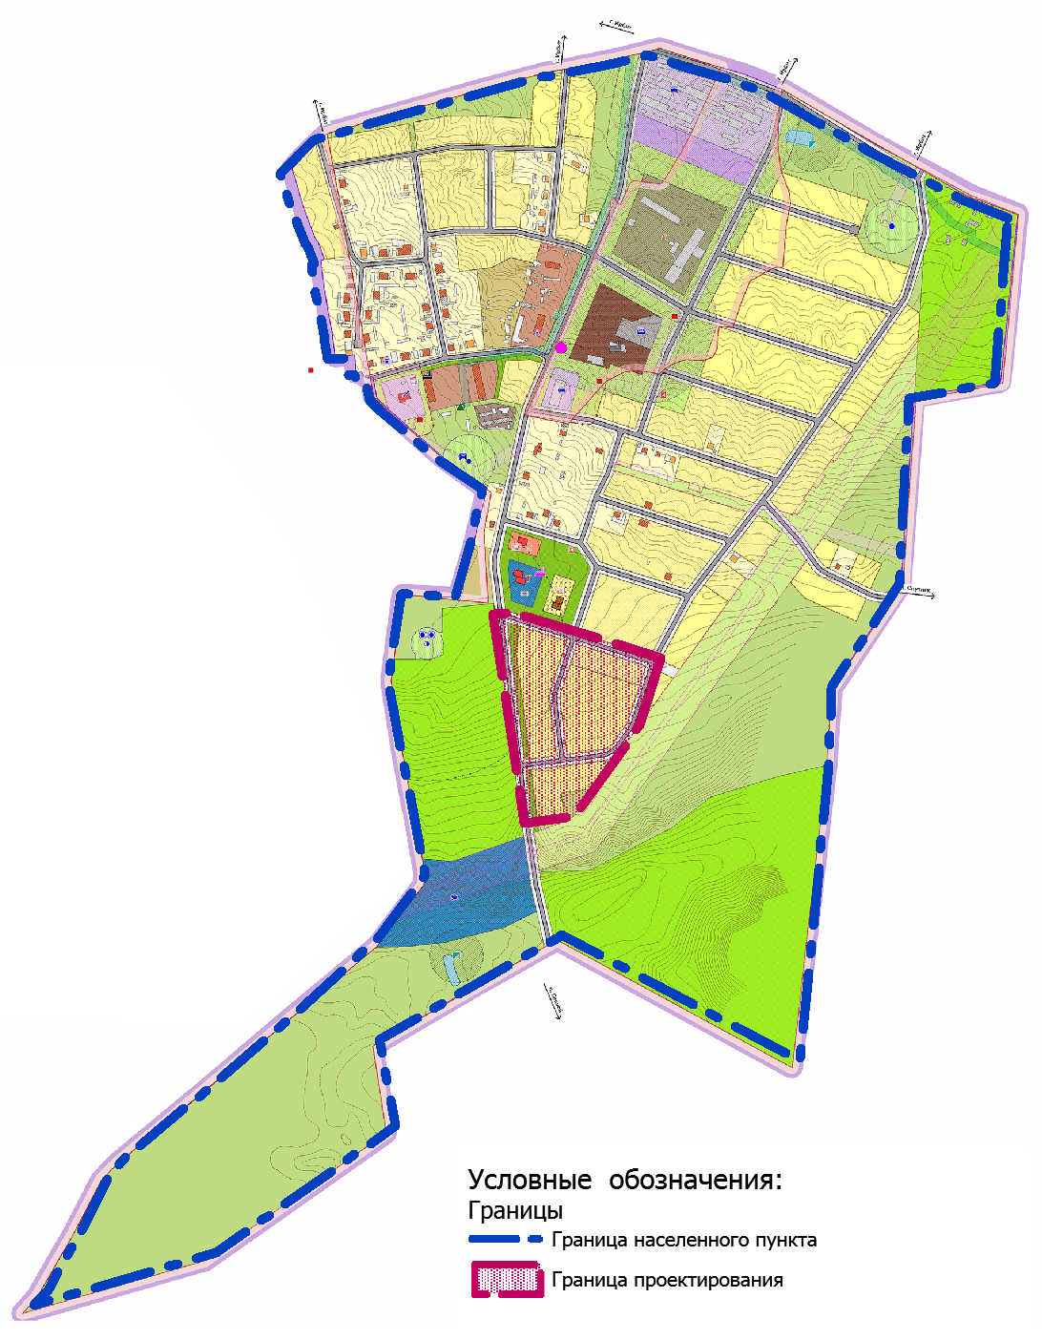

1.2. Природно-климатические условия и ресурсы территории

1.2.1. Климат
Климат района континентальный.
Зима холодная, многоснежная. Погода в начале зимы преимущественно пасмурная, ближе к весне солнечная и ясная. Морозы устойчивые. Сильные морозы сопровождаются туманами (до 2-3 дней в месяц). Средняя температура января -16° (макс. -48). В середине зимы часты метели (4-6 дней в месяц). Преобладающие ветры зимой западного и юго-западного направления.
Весна (апрель-май) прохладная. Погода солнечная, сухая. Обычная дневная температура воздуха в апреле 6°, а по ночам морозы до -5° (наиб. -19), в мае днём 15°, ночью нередки заморозки до -5°. Снежный покров сходит к концу апреля.
Лето (июнь-август) тёплое. Погода преимущественно ясная. Днём температура воздуха в июле превышает 18-20° (макс.36), ночью 10-150. Частые, но короткие с грозами дожди (4-6 дней в месяц). Преобладающие ветры северного направления.
Осень (сентябрь-октябрь) пасмурная с туманами, часты моросящие, затяжные дожди. В октябре выпадает первый снег, среднемесячная температура района по данным метеостанции Ирбитского и соседних округов характеризуется следующими показателями.
Таблица 1
Средняя температура воздуха
I | II | III | IV | V | VI | VII | VIII | IX | X | XI | XII | Год
-16,0 | -14,0 | -7,4 | 3,1 | 11,0 | 16,7 | 18,5 | 16,2 | 10,2 | 2,0 | -7,0 | -14,0 | 1,6

Дифференциация климатических характеристик на территории района незначительна.
Глубина сезонного промерзания грунта для Ирбитского района 2,0 м.
Влажность воздуха наибольшая в зимний и осенний период -78-80% и наименьшая в мае 60%. В среднем за год 74%.
Атмосферные осадки. Среднегодовое количество осадков составляет 459 мм с последующим распределением по месяцам:
Таблица 2
I | II | III | IV | V | VI | VII | VIII | IX | X | XI | XII | Холод. период | Теплый период
7 | 3 | 0 | 1 | 1 | 9 | 3 | 9 | 8 | 5 | 8 | 6 | 104 | 346

Снежный покров устанавливается в конце первой декады февраля и сходит во второй декаде апреля, средняя высота снежного покрова из наибольших декадных высот за зиму - 40 см на открытом месте и 60 см на защищенной от ветров местности.
Таблица 3
Повторяемость направлений ветра (метеостанция Волково)
ПЕРИОД | С | СВ | В | ЮВ | Ю | ЮЗ | З | СЗ
ЗИМНЯЯ | 10 | 6 | 7 | 18 | 16 | 21 | 12 | 10
ЛЕТНЯЯ | 16 | 11 | 6 | 10 | 8 | 14 | 14 | 21
ОКТЯБРЬ | 8 | 4 | 4 | 11 | 13 | 23 | 21 | 16
НОЯБРЬ | 8 | 4 | 5 | 13 | 11 | 25 | 21 | 13
МАРТ | 10 | 6 | 7 | 18 | 17 | 19 | 14 | 9
АПРЕЛЬ | 9 | 6 | 7 | 15 | 14 | 17 | 17 | 15
СРЕДНЕГОДОВАЯ | 12 | 8 | 6 | 14 | 12 | 18 | 15 | 15

Роза ветров
Средняя скорость ветра: в январе - 2,9 м/сек, июле - 2,8 м/сек. Среднее число штилей за год (от общего числа случаев) – 22%. Число дней с сильным ветром - 7 дней за год.
Солнечное сияние и облачность. Продолжительность солнечного сияния в январе - 65 часов, в июле - 280 часов. Число дней солнца за год - 78, с туманом - 21, с грозой - 23, с метелью и гололёдом - 35.
Агроклиматическая характеристика. По агроклиматическому районированию области Ирбитский район относится к IV б агроклиматическому району с суммой положительных температур выше 10°С - 1750- 1826.
Гидротермический коэффициент 1,4 - 1,2.
Продолжительность безморозного периода 100-110 дней. Последние весенние заморозки бывают в третьей декаде мая, а первые осенние заморозки наступают во второй декаде сентября, переход температуры воздуха через 10° в конце летнего периода отмечается в середине сентября. Продолжительность периода: температурой более 10° составляет 115 дней.
Минимальные расчетные показатели учета местных климатических условий
Согласно карте-схеме климатического зонирования Свердловской области по степени суровости погодных условий (Нормативам градостроительного проектирования Свердловской области НГПСО 1-2009.66) поселок Рябиновый расположен во II подклассе погоды - суровом.
В соответствии с картой-схемой зонирования Свердловской области по снеговым нагрузкам (НГПСО 1-2009.66) поселок расположен в зоне со снеговой нагрузкой менее 100 кгс/м2.
В соответствии с картой-схемой зонирования Свердловской области по инсоляционно-радиационным показателям (НГПСО 1-2009.66) поселок Рябиновый расположен в зоне ультрафиолетового комфорта. Нормативная продолжительности инсоляции устанавливается на определенные календарные периоды с учетом географической широты местности: центральная зона Свердловской области (южнее 58 с.ш.) – с 22 марта по 22 сентября.

1.2.2. Рельеф и гидрография
Рельеф территории невыдержанный, с уклоном на северо-восток, с наличием оврагов, промоин и большого количества элементов микрорельефа.
В целом, по условиям строения рельефа территория населённого пункта пригодна для жилищно-гражданского и производственного строительства.
Поселок Рябиновый не имеет водных объектов.

1.2.3. Инженерно-геологическая оценка территории
В геологическом строении данного района принимают участие биогенные (ПРС, чернозем), аллювиальные (глина и суглинок) четвертичные отложения и палеогеновые (глина и суглинок) отложения.

1.2.4. Растительность
На территории поселка имеются небольшие группы лесных массивов, в основном березовые леса, ивы, осины.

2. СОВРЕМЕННОЕ ИСПОЛЬЗОВАНИЕ И ПОТЕНЦИАЛ ПРОЕКТИРУЕМОЙ ТЕРРИТОРИИ

2.1. Современное использование и баланс территории
Согласно опорным материалам площадь территории проектирования составляет 7,89 га.
Существующий баланс территории в соответствии с функциональными зонами, в которые объединены земли по требованиям Градостроительного кодекса РФ, приводится в таблице 4.
Таблица 4
Современный баланс территории проектирования
Наименование территорий | Площадь, га | % ко всей  территории
1 | 2 | 3
Общая площадь земель в границе проектирования | 7,89 | 100
в том числе:
1. Зона сельскохозяйственного использования | 7,33 | 92,91
из них:
- пашня | 6,08 | 77,06
- территория коллективных садов | 0,10 | 1,27
- территория, покрытая луговой растительностью | 1,15 | 14,58
2. Зона инженерной и транспортной инфраструктур | 0,39 | 4,94
из них:
- территория объектов транспортной инфраструктуры | 0,39 | 4,94
3. Прочие зоны | 0,17 | 2,15
из них:
- территория с неопределенным функциональным назначением | 0,17 | 2,15

2.2. Архитектурно-планировочная характеристика и функциональное зонирование рассматриваемого участка и прилегающих к нему участков
Рассматриваемый участок ограничен на востоке и юго-востоке охранной зоной объектов электроснабжения. Проектируемая территория частично занята луговой растительностью, по большей части – пашнями, на северо-востоке выделены участки для ведения личного подсобного хозяйства. С запада проходит автодорога г. Ирбит - п. Лесной.

2.2.1. Жилая зона
В настоящее время на территории проектирования отсутствует жилая застройка.

2.2.2. Общественно деловая зона
В границах проектирования отсутствуют объекты социального и коммунально-бытового назначения.
Учреждения образования
На территории п. Рябиновый отсутствуют учреждения образования.
Поскольку поселок Рябиновый имеет смежную границу с административным центром Ирбитского муниципального образования – городом Ирбит, обслуживание в дошкольных образовательных и общеобразовательных учреждениях, а также в учреждениях дополнительного образования, происходит в г. Ирбите.
Учреждения здравоохранения
Среди объектов здравоохранения в селе функционирует фельдшерско-акушерский пункт. Адрес объекта: ул. Центральная, 10. Расстояние от здания ФАП до границ территории проектирования составляет 550 метров.
Предоставление основных видов медицинских услуг осуществляется в г. Ирбите в ГБУЗ СО «Ирбитская центральная районная больница».
Учреждения культуры
Объектов культуры в поселке Рябиновый нет.
Ближайшие учреждения культуры расположены в смежном населенном пункте – г. Ирбите.
Объекты физической культуры и спорта
В поселке Рябиновый объекты физической культуры и спорта отсутствуют. В настоящее время обслуживание в таких объектах происходит за границами населенного пункта – в г. Ирбите.
Объекты торговли, бытового обслуживания и общественного питания
В границах поселка Рябиновый функционирует один объект торговли торговой площадью 30 кв.м. Объект находится по адресу ул. Центральная, 7 на расстоянии 550 м от границ участка проектирования.
Объектов общественного питания и бытового обслуживания в населенном пункте нет.
Кредитно-финансовые учреждения и предприятия связи
Отделения связи и банков на территории поселка отсутствуют. Обслуживание также происходит в административном центре Ирбитского муниципального образования г. Ирбите.

2.2.3. Зона объектов культурного наследия
На территории проектирования объекты культурного наследия отсутствуют.

2.2.4. Зона инженерной инфраструктуры
В границах проектируемой территории объекты и сети систем коммунального хозяйства отсутствуют. Вблизи восточной границы проектируемой территории проходят две высоковольтные воздушные линии электропередачи 110кВ.

2.2.5. Зона транспортной инфраструктуры
В настоящее время проектируемая территория обслуживается следующими улицами:
- основная улица сельского поселения: пер. Садовый.
Существующая улица имеют грунтовое покрытие проезжей части.
В целом улично-дорожная сеть рассматриваемого участка нуждается в замене покрытия проезжих частей и приведении основных параметров улиц в соответствие нормативным значениями в зависимости от категории. Рассматриваемая территория обладает уклонами, пригодными для проектирования улиц и дорог.
Ближайший остановочный пункт общественного транспорта находится на пересечении ул. Центральная и пер. Садовый.
Технико-экономические показатели транспортной инфраструктуры проектируемого участка приведены в таблице 5.
Таблица 5
Технико-экономические показатели транспортной инфраструктуры
№ | Транспортная инфраструктура | Сущ
1 | 2 | 3
1 | Протяжённость улично-дорожной сети всего | 0,40 км
 | в том числе:
 | - основные улицы сельского поселения | 0,40 км
2 | Плотность основной улично-дорожной сети | 5,07 км/км²

2.3. Оценка состояния окружающей среды

2.3.1. Состояние воздушного бассейна
Атмосферный воздух – жизненно важный компонент окружающей природной среды, представляющий собой естественную смесь газов атмосферы, находящуюся за пределами жилых, производственных и иных помещений (ст. 1 Федерального закона «Об охране атмосферного воздуха» от 4.09.1999 г. № 96-ФЗ).
По информации Государственного доклада «О состоянии окружающей среды Свердловской области в 2016 году» в Ирбитском муниципальном образовании в 2016 году выброс загрязняющих веществ в атмосферный воздух от стационарных источников составил 0,9 тыс. т. Уловлено и обезврежено было 12,3% загрязняющих веществ.
В соответствии с докладом в Ирбитском муниципальном образовании в 2014-2016 годах было выброшено в атмосферу следующее количество загрязняющих веществ (Таблица 6).
Таблица 6
Показатели выбросов загрязняющих веществ в атмосферу от стационарных источников в Ирбитском МО в 2014-2016 годах
Наименование МО | Выброшено загрязняющих веществ, тыс.т. |  |  | Уловлено и обезврежено, %
 | 2014 | 2015 | 2016 | 2014 | 2015 | 2016
Ирбитское МО | 0,9 | 1,2 | 0,9 | 8,3 | 10,8 | 12,3

В 2016 году по сравнению с 2015 годом выбросы загрязняющих веществ в атмосферу в Ирбитском муниципальном образовании уменьшились на 0,3 тыс. т (на 25,0%).
Основной вклад в загрязнение атмосферного воздуха вносили предприятия по производству цветных металлов, производству и распределению электроэнергии, газа и воды, обработке древесины и производству изделий из дерева.
На состояние атмосферного воздуха значительное влияние также оказывает также автомобильный транспорт.
Увеличение автомобильного парка, использование в качестве топлива для грузовых автомобилей этилированного бензина и дизельного топлива, а также неисправности топливной аппаратуры, отсутствие поглотительных установок на выхлопах приводят к выделению оксида углерода, сернистого ангидрида, свинца, углеводородов и диоксида азота в концентрациях, превышающих предельно допустимые.
Санитарно-защитные зоны
В границах проекта отсутствуют предприятия и другие объекты, являющиеся источниками воздействия на среду обитания и здоровье человека.
Охранные зоны объектов электросетевого хозяйства
За границами проектирования вдоль юго-восточной границы проходят воздушные линии электропередачи напряжением 110 кВ.
В соответствии с постановлением Правительства РФ от 24.02.2009 №160 «О порядке установления охранных зон объектов электросетевого хозяйства и особых условий использования земельных участков, расположенных в границах таких зон» для линий электропередачи устанавливаются охранные зоны в виде части поверхности участка земли и воздушного пространства (на высоту, соответствующую высоте опор воздушных линий электропередачи), ограниченной параллельными вертикальными плоскостями, отстоящими по обе стороны линии электропередачи от крайних проводов при неотклоненном их положении на следующем расстоянии:
- для воздушных линий электропередачи напряжением 110 кВ - в размере 20 метров.
В охранных зонах запрещается осуществлять любые действия, которые могут нарушить безопасную работу объектов электросетевого хозяйства, в том числе привести к их повреждению или уничтожению, и (или) повлечь причинение вреда жизни, здоровью граждан и имуществу физических или юридических лиц, а также повлечь нанесение экологического ущерба и возникновение пожаров, в том числе:
- набрасывать на провода и опоры воздушных линий электропередачи посторонние предметы, а также подниматься на опоры воздушных линий электропередачи;
- размещать любые объекты и предметы (материалы) в пределах созданных в соответствии с требованиями нормативно-технических документов проходов и подъездов для доступа к объектам электросетевого хозяйства, а также проводить любые работы и возводить сооружения, которые могут препятствовать доступу к объектам электросетевого хозяйства, без создания необходимых для такого для такого доступа проходов и подъездов;
- находиться в пределах огороженной территории и помещениях распределительных устройств и подстанций, открывать двери и люки распределительных устройств и подстанций, производить переключения и подключения в электрических сетях (указанное требование не распространяется на работников, занятых выполнением разрешенных в установленном порядке работ), разводить огонь в пределах охранных зон вводных и распределительных устройств, подстанций, воздушных линий электропередачи, а также в охранных зонах кабельных линий электропередачи;
- размещать свалки;
- производить работы ударными механизмами, сбрасывать тяжести массой свыше 5 тонн, производить сброс и слив едких и коррозионных веществ и горюче-смазочных материалов (в охранных зонах подземных кабельных линий электропередачи).
В охранных зонах, установленных для объектов электросетевого хозяйства напряжением свыше 1000 вольт, помимо действий, перечисленных выше, запрещается:
- складировать или размещать хранилища любых, в том числе горюче-смазочных, материалов;
- размещать детские и спортивные площадки, стадионы, рынки, торговые точки, полевые станы, загоны для скота, гаражи и стоянки всех видов машин и механизмов, проводить любые мероприятия, связанные с большим скоплением людей, не занятых выполнением разрешенных в установленном порядке работ (в охранных зонах воздушных линий электропередачи);
- использовать (запускать) любые летательные аппараты, в том числе воздушных змеев, спортивные модели летательных аппаратов (в охранных зонах воздушных линий электропередачи).

2.3.3. Состояние водных ресурсов
Состояние подземных вод
Загрязнение подземных вод неразрывно связано с загрязнением всей природной среды (атмосферы, почвы, поверхностных вод). Выбросы загрязняющих веществ в природную среду неизбежно передаются подземным водам и изменяют их качество.
На загрязнение подземных вод существенно влияет их активное взаимодействие с поверхностными водами.
В соответствии с информацией Схемы водоснабжения и водоотведения Ирбитского муниципального образования Свердловской области появление уровня грунтовых вод соответствует глубинам 8,0 – 2,2 м, установление уровня грунтовых вод соответствует 5.5 – 1,0 м, абсолютные отметки установления уровня грунтовых вод составляют 68,95 – 69,25 м. В весенне-осенний период, во время сильных дождей, засухи - уровень грунтовых 16 вод может колебаться (плюс, минус) 0.5 – 1.5 м. Грунтовые воды пресные, по составу – гидрокарбонатные натриево- кальциевые.
По информации «Государственного доклада о состоянии окружающей среды Свердловской области в 2016 году» природный генезис имеют высокие концентрации соединений азотной группы (преимущественно в аммонийной форме – до 3,7 ПДК) в подземных водах водозаборов Ирбитского МО.
В границах проектирования отсутствуют подземные источники питьевого водоснабжения.
Состояние поверхностных вод
Уровень антропогенного воздействия на поверхностные воды в границах села характеризуется качеством воды его основных объектов и является важнейшим показателем, определяющим благополучие экологической ситуации на территории населенного пункта.
В границах п. Рябиновый отсутствуют поверхностные водные объекты.

2.3.4. Состояние почвенно-растительного покрова
Качественное состояние почв, прежде всего, обусловлено разнообразием климатических, геологических, геоморфологических, растительных и других условий, влияющих на формирование почв.
В отличие от воды и атмосферного воздуха, которые являются лишь миграционными средами, почва является наиболее объективным и стабильным индикатором техногенного загрязнения, она четко отражает распространение загрязняющих веществ и их фактическое распределение в компонентах природной среды городской территории.
Для Ирбитского муниципального образования характерна большая неоднородность почвенного покрова. Механический состав почв также очень разнообразен: глинистый и среднесуглинистый в юго-западной части, среднесуглинистый на юго-востоке, болотный и среднесуглинистый в северной половине района, пойменный в долинах рек.
Наибольшее загрязнение испытывают грунты вдоль участков автодорог с максимальной интенсивностью движения автомобильного транспорта, а также особенно ощутимое негативное воздействие испытывают территории в пределах границ отвода железной дороги, несанкционированных свалок и электроподстанций.
Объектов, оказывающих резко негативное воздействие на почвенный покров, в границах проектируемой территории, а также в непосредственной близости от нее, нет. Электроподстанции, несанкционированные свалки и железнодорожные пути, а также автомобильные дороги, на участке проектирования отсутствуют.

2.3.5. Физические факторы
Радиоактивное воздействие
Согласно Государственному докладу «О состоянии окружающей среды Свердловской области в 2016 году» Свердловская область в настоящее время является и в обозримом будущем останется регионом с повышенной потенциальной радиационной опасностью для населения и окружающей среды.
Среднее за год значение суммарной бета-активности на ОГМС Верхнее Дуброво (25,3×10-5 Бк/м3) в 1,8 раза выше среднегодовой концентрации суммарной бета-активности в воздухе по территории Азиатской части Российской Федерации в 2015 году (13,9×10-5 Бк/м3). В 2016 году не было зарегистрировано ни одного случая высокого загрязнения аэрозолей приземного слоя воздуха с суммарной бета-активностью, превышающей фоновые значения для данного населенного пункта за предыдущий месяц в 5 раз.
В целом, радиационная обстановка на территории Свердловской области удовлетворительная, превышений основных дозовых пределов не отмечено, прямых эффектов от воздействия радиационного фактора на население и персонал в 2016 году не отмечалось.
Регулярные наблюдения за суммарной бета-активностью атмосферных выпадений на территории п. Рябиновый не проводятся.
Поселок Рябиновый является смежным городу Ирбит, который входит в границы зоны Восточно-Уральского радиоактивного следа (ВУРС).
Восточно-Уральский радиоактивный след (ВУРС) образовался в 1957 году вследствие аварии, произошедшей на производственном объединении «Маяк». На территории г. Ирбит проводятся систематические наблюдения за радиоактивностью атмосферных выпадений.
В соответствии с информацией государственного доклада «О состоянии и об охране окружающей среды Свердловской области в 2016 году» анализ данных о радиационной обстановке в районе ВУРСа показывает, что среднегодовое значение суммарной бета-активности атмосферных выпадений в зоне ВУРСа на территории Свердловской области (0,48 Бк/кв. м в сутки) на одном уровне со средним значением по зоне ВУРСа в целом (0,50 Бк/кв. м в сутки) и в 1,2 раза ниже среднего значения по территории деятельности ФГБУ «Уральское УГМС» (0,57 Бк/кв. м в сутки). На территории г. Ирбит среднегодовое значение суммарной бета-активности атмосферных выпадений составляет 0,45 Бк/кв. м в сутки, максимальное суточное значение – 4,14 Бк/кв. м в сутки.
Электромагнитное воздействие
Основными источниками электромагнитного воздействия являются электроподстанции, линии электропередач, вышки сотовой связи.
Электромагнитное воздействие оказывают воздушные линии электропередачи напряжением 110 кВ, проходящие в непосредственной близости от границы проектирования.
Электроподстанции и вышки сотовой связи на рассматриваемом участке отсутствуют.
Шумовое воздействие
Основными источниками шумового воздействия являются электроподстанции, железнодорожный и автомобильный транспорт.
Объекты, оказывающие шумовое воздействие на население, в границах проектирования отсутствуют.

2.3.6. Санитарная очистка
Содержание и организация санитарной очистки территорий населенных пунктов, а также порядок обращения с отходами, учета и контроля движения отходов на территории Ирбитского МО установлен Правилами благоустройства на территории Ирбитского муниципального образования, утвержденными решением Думы Ирбитского муниципального образования №60 от 24.09.2008 г (с изменениями от 04.03.2009 г. № 142, 26.09.2012 г. № 70).
Администрацией Ирбитского муниципального образования разработана схема обращения с отходами на перспективу до 2030 года. Данная схема включает в себя комплекс работ по сбору, удалению, обезвреживанию отходов.
В настоящее время в поселке Рябиновый существует плановая система очистки территории с удалением бытового мусора.
Сбор твердых бытовых отходов IV, V класса опасности от населения, проживающего в многоквартирной и индивидуальной жилой застройке, производит ПТО ЖКХ «Ирбитское муниципальное образование». По ул. Центральная находится контейнеры, куда жители населенного пункта выбрасывают мусор. Складирование ТКО осуществляется на существующую свалку, расположенную на расстоянии ориентировочно 7 км от города Ирбита в сторону города Туринск.
Вывоз трупов животных осуществляется на крематорий СПК «Пригородное» расположенном в районе п. Спутник.
В населенном пункте кладбища отсутствуют. Захоронения производятся на кладбище, расположенном в районе д. Кокшариха.

3. ОБОСНОВАНИЕ ОПРЕДЕЛЕНИЯ ГРАНИЦ ЗОН ПЛАНИРУЕМОГО РАЗМЕЩЕНИЯ ОБЪЕКТОВ КАПИТАЛЬНОГО СТРОИТЕЛЬСТВА

3.1. Проектный баланс территории
Территория проектирования занимает площадь 7,89 га.
Проектный баланс территорий в соответствии с функциональными зонами, в которые объединены земли по требованиям Градостроительного кодекса РФ, приводится в таблице 7.
Таблица 7
Проектный баланс территории
Наименование территорий | Площадь, га | % ко всей  территории
1 | 2 | 3
Общая площадь земель в границе проектирования | 7,89 | 100
в том числе:
1. Жилая зона | 4,78 | 60,58
из них:
- территория индивидуальной жилой застройки | 4,78 | 60,58
2. Зона сельскохозяйственного использования | 0,19 | 2,41
из них:
- территория коллективных садов | 0,19 | 2,41
3. Рекреационная зона | 0,12 | 1,52
из них:
- озеленение общего пользования | 0,12 | 1,52
4. Прочие зоны | 2,80 | 35,49
из них:
- территория общего пользования в т.ч. проезды и улицы | 2,80 | 35,49

3.2. Архитектурно-планировочное решение и планируемое функциональное зонирование территории
За основу проекта планировки приняты:
- техническое задание на разработку проекта;
- предложения генерального плана городского округа Ирбитское муниципальное образование Свердловской области применительно к территории поселка Рябиновый;
- границы земельных участков, поставленных на кадастровый учет.

3.2.1. Жилая зона. Население
В настоящее время в границах проектируемого участка жилая застройка отсутствует.
В соответствии с Генеральным планом городского округа Ирбитское муниципальное образование Свердловской области применительно к территории поселка Рябиновый участок проектирования является перспективным для размещения новой индивидуальной жилой застройки.
Показатели для нового строительства приняты в соответствии с Генеральным планом городского округа Ирбитское муниципальное образование Свердловской области применительно к территории поселка Рябиновый:
- коэффициент семейности – 3,0;
- площадь нового индивидуального дома – 140 кв.м.
Проектом предлагается размещение 41 индивидуального жилого дома.
Население проектируемого участка определено в количестве 123 человек. Жилой фонд проектируемого участка составит 5740,0 кв.м.
Плотность населения на территории участка проектирования – 16 чел/га.
Общая информация проектируемым жилым домам сведена в таблице 8.
Таблица 8
Общие показатели проектируемой жилой застройки
Показатели | Проект | Итого
1 | 2 | 3
Площадь территории проектирования, га | 7,89
Площадь жилой зоны, га | 4,78
Количество домов, ед, в том числе: | 41 | 41
- количество индивидуальных жилых домов, ед | 41 | 41
- количество блокированных домов/квартир, ед | - | -
- количество секционных домов/квартир, ед | - | -
Проживающих, чел, в том числе: | 123 | 123
- в индивидуальной жилой застройке, чел | 123 | 123
- в блокированной жилой застройке, чел | - | -
- в секционной жилой застройке, чел | - | -
Жилой фонд, кв.м | 5740,0 | 5740,0
- индивидуальная жилая застройка, кв.м | 5740,0 | 5740,0
- блокированная жилая застройка, кв.м | - | -
- секционная жилая застройка, кв.м | - | -

3.2.3. Общественно деловая зона
В настоящее время в границах проектирования объекты социального и коммунально-бытового назначения отсутствуют.
Настоящим проектом согласно Генеральному плану городского округа Ирбитское муниципальное образование Свердловской области применительно к территории поселка Рябиновый не предусматривается размещение объектов социального и коммунально-бытового назначения. Обслуживание такими объектами будет происходить за границами проектирования, в проектируемых Генеральным планом объектах образования, культуры, спорта, торговли и общественного питания, либо в административном центре Ирбитского муниципального образования – г. Ирбит.
Расчет потребности в учреждениях обслуживания (Таблица 9)выполнен с учетом Нормативов градостроительного проектирования Свердловской области НГПСО 1-2009.66. Расчет произведен на проектное население – 123 человека.
Таблица 9
Расчет потребности в учреждениях обслуживания
Наименование учреждений и предприятий обслуживания, единица измерения (норматив) | Норматив по НГПСО | Размещено по существующему состоянию | Население 126 человек |  | Примечание
 |  |  | Потребность в соответствии с местными нормативами | Размещено в проекте
1 | 2 | 3 | 4 | 5 | 6
Учреждения образования
Дошкольные учреждения и учреждения для детей дошкольного и младшего школьного возраста (ед/мест) | обеспеченность  50 мест на 1 тыс. чел | - | 7 | - | Обслуживание за границами проектирования, в г. Ирбит,  в дальнейшем – в проектируемом ГП ясли-саду
Общеобразовательные учреждения (ед/учащихся) | обеспеченность  112 мест на 1 тыс. чел | - | 14 | - | Обслуживание за границами проектирования, в г. Ирбит,  в дальнейшем – в проектируемом ГП начальной школе
Учреждения дополнительного образования детей  (ед/мест) | обеспеченность  22 места на 1 тыс. чел | - | 3 | - | Обслуживание за границами проектирования, в г. Ирбит
Межшкольные учебно-производственные комбинаты (ед/учащихся) | обеспеченность  9 учащихся на 1 тыс. чел | - | 2 | - | Обслуживание за границами проектирования, в г. Ирбит
Учреждения культуры и искусства
Учреждения культуры клубного типа  (ед/мест) | обеспеченность  100-150 мест на 1 тыс. чел. | - | 13 | - | Обслуживание за границами проектирования, в г. Ирбит,  в дальнейшем – в проектируемом ГП доме культуры
Библиотеки (учреждение) | обеспеченность  1 учреждение | - | - | - | Обслуживание за границами проектирования, в г. Ирбит
Объекты здравоохранения
Больничные учреждения (ед/койко-мест) | обеспеченность  6 койко-мест на 1 тыс.чел | - | 1 | - | Обслуживание за границами проектирования, в г. Ирбит
Амбулаторно-поликлинические учреждения  (ед/посещений в смену | обеспеченность  20 посещений в смену на 1 тыс.чел | - | 3 | - | Обслуживание за границами проектирования, в г. Ирбит
Фельдшерско-акушерские пункты, врачебные амбулаторий, участковые больницы (объект) | обеспеченность  1 объект в населённом пункте  с числом жителей 300-1200 чел. | - | - | - | -
Фармацевтические учреждения (аптеки, аптечные пункты, аптечные склады и другие) (объект) | обеспеченность  - | - | - | - | Обслуживание за границами проектирования, в г. Ирбит
Объекты социального обслуживания
Дома интернаты общего типа и пансионаты для лиц старшего возраста (ед/мест) | обеспеченность  1,2 места на 1 тыс.чел | - | - | - | Обслуживание за границами проектирования, в г. Ирбит
Детские дома-интернаты (ед/мест) | обеспеченность  0,2 места на 1 тыс.чел | - | - | -
Специальные дома-интернаты (ед/мест) | обеспеченность  0,12 места на 1 тыс.чел | - | - | -
Психоневрологические интернаты (ед/мест) | обеспеченность  1,6 места на 1 тыс.чел | - | - | -
Объекты торговли и общественного питания
Количество торговых объектов (ед/кв.м торговой площади), в том числе: | обеспеченность  280 кв.м торговой площади на 1 тыс. чел. | - | 34,4 | - | Обслуживание за границами проектирования, в существующем объекте торговли п. Рябиновый
Объекты общественного питания  (ед/посад. мест) | обеспеченность  31 посад. место на 1 тыс.чел. | - | 4 | - | Обслуживание за границами проектирования, в г. Ирбит,  в дальнейшем - в проектируемом ГП объекте общественного питания
Объекты физической культуры и спорта
Спортивные залы (ед/кв.м. площади пола) | обеспеченность  210 кв.м на 1 тыс. чел | - | 25,8 | - | Обслуживание за границами проектирования, в г. Ирбит,  в дальнейшем – в проектируемом ГП спортивном клубе
Плоскостные спортивные сооружения (площадки, корты, спортивные ядра) (ед/кв.м.) | обеспеченность  975 кв.м площади на 1 тыс. чел | - | 119,9 | - | Обслуживание за границами проектирования, в г. Ирбит,  в дальнейшем – на проектируемой ГП спортивной площадке
Физкультурно-оздоровительные клубы по месту жительства (ед/мест) | обеспеченность  30 мест на 1 тыс.чел | - | 4 | - | Обслуживание за границами проектирования, в г. Ирбит
Лыжные базы (ед/человек) | обеспеченность  4 человека на 1 тыс.чел | - | 1 | - | Обслуживание за границами проектирования, в г. Ирбит
Кредитно-финансовые учреждения
Отделения и филиалы  сберегательного банка России  (ед/операционное место) | обеспеченность  1 операционное место (окно) на 1-2 тыс. чел. | - | - | - | Обслуживание за границами проектирования, в г. Ирбит
Отделения связи  (объект) | обеспеченность  1 на сельскую администрацию | - | - | - | Обслуживание за границами проектирования, в г. Ирбит
Объекты коммунально-бытового назначения
Предприятия бытового обслуживания  (ед/рабочие места ) | обеспеченность  4 рабочих места на 1 тыс.чел | - | 1 | - | Обслуживание за границами проектирования, в г. Ирбит
Бани (ед/помывочные места) | обеспеченность  7 помывочных мест на 1 тыс чел | - | 1 | - | Обслуживание в личных банях на собственных приусадебных участках

3.2.4. Рекреационная зона
Зона рекреационного назначения на проектируемой территории представлена озеленением общего пользования.

3.2.5. Зона инженерной инфраструктуры
Водоснабжение
Проектом предусматривается 100% обеспечение проектной застройки централизованной системой водоснабжения с вводом сети в здание. Согласно проектным предложениям «Генерального плана ГО Ирбитское МО Свердловской области применительно к территории п.Рябиновый», для покрытия нужд населения в воде хозяйственно-питьевого качества, предусмотрено освоение бурение новой скважины №2/07. Скважина №2/07 расположена вблизи северо-восточной границы проектируемой территории.
Краткая характеристика скважины представлена в таблице 10 (согласно данным Генерального плана и «Проекту на бурение разведочно-эксплуатационной скважины №2/07 для хозяйственно-питьевого водоснабжения пос.Рябиновый Ирбитского МО Свердловской области»).
Таблица 10
Краткая характеристика скважины №2/07
Наименование показателей | Единицы измерения | Показатели скважины
Производительность | м³/сут  м³/час  л/сек | 95,0  3,96  1,1
Удельный дебит скважины | л/сек*м | 0,1
Установившийся уровень | м | 49
Понижение уровня | м | Порядка 11
Глубина скважины | м | 118
Эксплуатационный диаметр | мм | 219(203мм-внутр.эксплуатацион.диаметр)
Диаметр бурения:  0,0-10,0м  10,0-98,0м  98,0-118,0м | мм  мм  мм | 394  269  190,5
Диаметр крепления (обсадки):  +0,-10,0м  +0,5-98,0м | мм  мм | 324  219
Оборудование водоприемной части | Тип фильтра | Бесфильтровая
Герметичный оголовок | шт. | 1
Электропогружной насос | тип | ЭЦВ6-10-80
Глубина загрузки насоса | м | 90

Скважина №2/07 предусматривается как основной источник централизованного водоснабжения проектируемой застройки.
Система водоснабжения принимается объединенная хозяйственно-питьевая и противопожарная. Для надежности системы предусмотрена «закольцовка» сети. Водопроводы предусмотрено проложить в границах красных линий вдоль улиц. Уточнение диаметров, материалов труб системы водоснабжения необходимо выполнить на дальнейших стадиях проектирования.
Объем водопотребления проектного населения рассчитан исходя из нормативных показателей «Местных нормативов градостроительного проектирования Свердловской области». Расчеты сведены в таблицу 11.
Таблица 11
Расчетные объемы водопотребления
№ п/п | Наименование | Единицы измерения | Проектная застройка
1 | Хозяйственно-питьевое | м³/сут | 20,16
2 | Неучтенные расходы 10% | м³/сут | 2,02
3 | Полив | м³/сут | 6,3
4 | Итого | м³/сут | 28,48
5 | Пожаротушение | м³/сут | 54,0

Водоотведение
Отведение хозяйственно-бытовых стоков от проектной застройки, согласно проектным предложениям «Генерального плана ГО Ирбитское МО Свердловской области применительно к территории п.Рябиновый», предусматривается по системе хозяйственно-бытовой канализации на очистные сооружения г.Ирбита.
В границах проектирования предусмотрена прокладка канализационных коллекторов, собирающие стоки от жилой застройки. Канализационные коллекторы предлагается проложить вдоль улиц в границах красных линий.
До момента реализации проектных решений по системе водоотведения, возможно использование септиков, выгребных ям п т.п.
Объем хозяйственно-бытовых стоков от проектного населения рассчитан исходя из нормативных показателей «Местных нормативов градостроительного проектирования Свердловской области». Расчеты сведены в таблицу 12.
Таблица 12

Расчетные объемы водоотведения
№ п/п | Наименование | Единицы измерения | Проектная застройка
1 | Хозяйственно-бытовые стоки | м³/сут | 20,16
2 | Неучтенные расходы 10% | м³/сут | 2,02
3 | Итого | м³/сут | 22,18

Газоснабжение
Согласно данным «Генерального плана ГО Ирбитское МО Свердловской области применительно к территории п.Рябиновый», в населенном пункте предусматривается развитие системы газоснабжения, путем строительства газораспределительного пункта шкафного типа (ГРПШ) вблизи дома по ул.Центральная,2 (согласно проекту выполненному ОАО "Гипрониигаз" Екатеринбургский филиал).
Проектом предусматривается 100% обеспечение застройки централизованной системой газоснабжения. Источник газоснабжения – ГРС г.Ирбита, точка подключения – существующая газораспределительная система п.Рябиновый.
Объем газопотребления проектного населения рассчитан исходя из нормативных показателей «Местных нормативов градостроительного проектирования Свердловской области». Расчеты сведены в таблицу 13.
Таблица 13
Расчетные объемы газопотребления
№ п/п | Наименование | Единицы измерения | Проектная застройка
1 | Объем газа за год | м³/год | 38278,8
2 | Объем газа в час | м³/час | 14,17

Теплоснабжение
Теплоснабжение проектной застройки предусматривается от индивидуальных источников, работающих на газовом топливе. Для горячего водоснабжения также возможно использование электрических устройств для нагрева воды.
Электроснабжение
Согласно данным «Генерального плана ГО Ирбитское МО Свердловской области применительно к территории п.Рябиновый», вблизи северной границы проектируемой территории предусмотрено размещение трансформаторного пункта 10/0,4кВ. От проектируемого трансформаторного пункта 10/0,4кВ, электричество в проектную застройку предусмотрено подавать по воздушным линиям электропередачи 0,4кВ. Источник электроснабжения ПС «Гаево» 110/10кВ.
Объем электропотребления проектного населения рассчитан исходя из нормативных показателей «Местных нормативов градостроительного проектирования Свердловской области». Расчеты сведены в таблицу 14.
Таблица 14
Расчетные объемы электропотребления
№ п/п | Наименование | Единицы измерения | Проектная застройка
1 | Индивидуальная жилая застройка (дома с газовыми плитами) | кВт | 261,49
2 | Электроэнергия при использовании электрических плит с учетом коэфф.1,2 | кВт | 313,79

Связь
В соответствии с Пособием по проектированию городских (местных) телефонных сетей проводного вещания городских и сельских поселений (к СП 42.1333.2011) телефонизация в населенных пунктах для жилого фонда должна быть 100%. Количество телефонных номеров в поселке, с учетом коэффициента семейственности составит 42шт.
Обеспечить проектное население стационарной связью возможно от существующей АТС расположенной по ул.Центральная,2, с учетом увеличения емкости АТС до 200 номеров (согласно материалам генерального плана).

3.4. Транспортная инфраструктура
В основу развития улично-дорожной сети проектируемой территории положены предложения генерального плана городского округа Ирбитское муниципальное образование Свердловской области применительно к территории поселка Рябиновый. Развитие планировочной структуры предполагает следующие основные мероприятия:
  - реконструкция пер. Садовый, приведение основных параметров к нормативным;
  - проектирование новых улиц Улица 1, Улица 2, Улица 3.
Основной улицей сельского поселения является пер. Садовый, которая обеспечивает транспортную связь проектируемой территории с другими районами и общественным центром поселка. Ширина улицы в «красных линиях» - 26,0 м, ширина проезжей части 7,0 м, ширина пешеходной части тротуара 2,25 м.
Местными улицами являются Улица 1, Улица 2, Улица 3. Ширина улиц в «красных линиях» составляет 20,0 м, ширина проезжих частей 6,0 м, ширина пешеходных частей тротуаров 2,25 м.
Протяженность основной улично-дорожной сети 0,40 км. Плотность основной улично-дорожной сети 5,07 км/км². Этот показатель выше нормативного (1,50 км/км²). Протяженность улично-дорожной сети, обслуживающей проектируемую территорию, составляет 1,31 км. Плотность улично-дорожной сети 16,60 км/км².
Поперечные профили реконструируемых и проектируемых улиц выполнены в соответствии с СП 42.13330.2016. Радиусы закругления проезжих частей на пересечениях и примыканиях 6,0-10,0 м.
Пешеходное движение организовано по всем улицам проектируемой территории, обеспечивая минимальную дальность перемещения до объектов пешеходного тяготения.
Ближайший остановочный пункт общественного транспорта находится на пересечении ул. Центральная и пер. Садовый, в пределах пешеходной доступности (радиус доступности - 800 м.)
Хранение автотранспорта жителями индивидуальной жилой застройки планируется на собственных приусадебных участках.
Технико-экономические показатели транспортной инфраструктуры проектируемой территории приведены в таблице 15.
Таблица 15
Технико-экономические показатели транспортной инфраструктуры
№ | Транспортная инфраструктура | Сущ | Проект
1 | 2 | 3 | 4
1 | Протяжённость улично-дорожной сети всего | 0,40 км | 1,31 км
 | в том числе:
 | - основные улицы сельского поселения | 0,40 км | 0,40 км
 | - местные улицы | - | 0,91 км
2 | Плотность основной улично-дорожной сети | 5,07 км/км² | 5,07 км/км²
3 | Плотность улично-дорожной сети | 5,07 км/км² | 16,60 км/км²

3.5. Территории общего пользования
Проектом установлены красные линии (лист 2 основной части проекта планировки «Разбивочный чертеж красных линий»), которые обозначают планируемые границы территорий общего пользования, границы земельных участков, на которых расположены линии электропередачи, линии связи (в том числе линейно-кабельные сооружения), трубопроводы, автомобильные дороги, тротуары. Ведомость координат красных линий в границах проектирования сведена в таблицу 16.
Территорией общего пользования может беспрепятственно пользоваться неограниченный круг лиц (в том числе площади, улицы, проезды,).
Таблица 16
Ведомость координат красных линий в границах проектирования

Номер точки | Y | X
1 | 484201,73 | 1680818,78
2 | 484198,45 | 1680792,99
3 | 484161,13 | 1680823,93
4 | 484139,29 | 1680826,71
5 | 484107,47 | 1680927,60
6 | 484126,47 | 1680933,87
7 | 484161,56 | 1680945,44
8 | 484155,52 | 1680964,50
9 | 484120,45 | 1680952,94
10 | 484101,46 | 1680946,68
11 | 484079,14 | 1681083,97
12 | 484111,99 | 1681101,75
13 | 484105,84 | 1681121,16
14 | 484062,79 | 1681097,86
15 | 484060,64 | 1681076,14
16 | 483955,19 | 1681042,77
17 | 483946,11 | 1681060,87
18 | 484064,82 | 1680934,59
19 | 484049,30 | 1680933,09
20 | 484048,70 | 1680912,95
21 | 484068,99 | 1680914,91
22 | 483910,22 | 1681035,12
23 | 483923,53 | 1681020,06
24 | 483913,78 | 1681009,44
25 | 483897,64 | 1681021,42
26 | 483888,15 | 1681005,49
27 | 483906,40 | 1680997,05
28 | 483901,69 | 1680983,37
29 | 483882,12 | 1680987,99
30 | 483897,74 | 1680952,16
31 | 483895,22 | 1680932,30
32 | 483866,07 | 1680861,39
33 | 483885,91 | 1680858,87
34 | 483722,80 | 1680879,58
35 | 483718,77 | 1680853,89

3.6. Инженерная подготовка и благоустройство территории
Инженерное освоение и благоустройство территорий – это важная архитектурная и градостроительная проблема. Любая местность характеризуется определенными условиями рельефа, уровнем стояния грунтовых вод, опасностью затопления паводковыми водами и др. Сделать территорию более пригодной для строительства и эксплуатации можно по средствам инженерной подготовки.
В соответствии с требованиями действующих санитарных правил и норм, а также строительных правил (раздел «Инженерная подготовка территории и вертикальная планировка»), была разработана схема поверхностного водоотвода, которая включает следующие мероприятия:
- вертикальная планировка;
- поверхностный водоотвод.
Основные мероприятия по инженерной подготовке отражены на «Схеме вертикальной планировки и инженерной подготовки территории» лист 4 графических материалов.

3.6.1. Характеристика прилегающей территории и территории проектирования
Анализ территории основан на топографической основе масштаба 1:1000.
Рельеф рассматриваемого участка территории равнинный, отсутствуют ярко выраженные тальвеги и водоразделы. Отметки поверхности в границах проектирования колеблются в интервале от 107,24 до 133,84. Наиболее возвышенный участок располагается в северной части района проектирования, пониженный участок – в южной части рассматриваемой территории. Средний фактический уклон по площадке составляет 66 ‰. Проектом предлагается создание условий благоприятных для строительства.
При разработке проекта планировки, с целью обеспечения нормативного уклона поверхности для организации беспрепятственного водоотвода с территории проектирования, в качестве основных мероприятий принята срезка территории.
Естественный сток поверхностных вод осуществляется в одном направлении – в южном. Характер рельефа территории проектирования с учетом прилегающей территории приведен на рисунке 2.
На основании планировочных предложений настоящим проектом предусмотрена организация отвода поверхностного стока полностью с территории проектирования (площадь составляет 7,9 га) по средствам организации смешанной системы ливневой канализации.
Рисунок 2
Характер рельефа
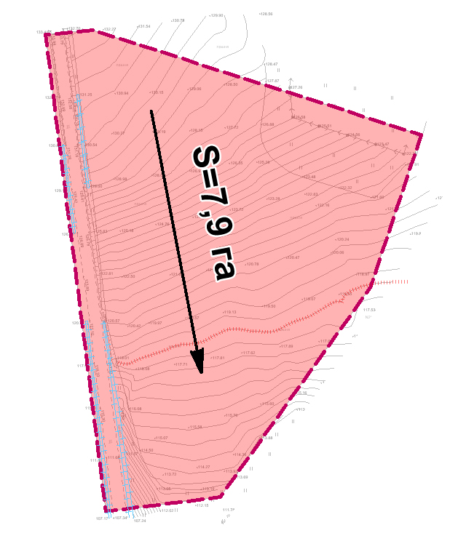
Предложения ранее утвержденной градостроительной документации
Согласно генеральному плану поселка Рябиновый Свердловской области предусмотрен коллектор самотечной ливневой канализации по Садовому переулку и улице 6 (продолжение ул. Раздольная). Поверхностный водоотвод с территории проектирования организован по средствам сбора поверхностных стоков по открытым лоткам проезжих частей улиц и проездов с последующим отводом по закрытой сети ливневой канализации на проектируемые локальные очистные сооружения ливневой канализации, которые предлагаются к расположению за границами проектируемой территории на водном объекте. (рис. 3 «Выкопировка из схемы вертикальной планировки и инженерной подготовки территории «Генерального плана поселка Рябиновый Свердловской области»»).

Рисунок 3
Выкопировка из схемы инженерной подготовки и благоустройства территории «Генерального плана поселка Рябиновый Свердловской области»
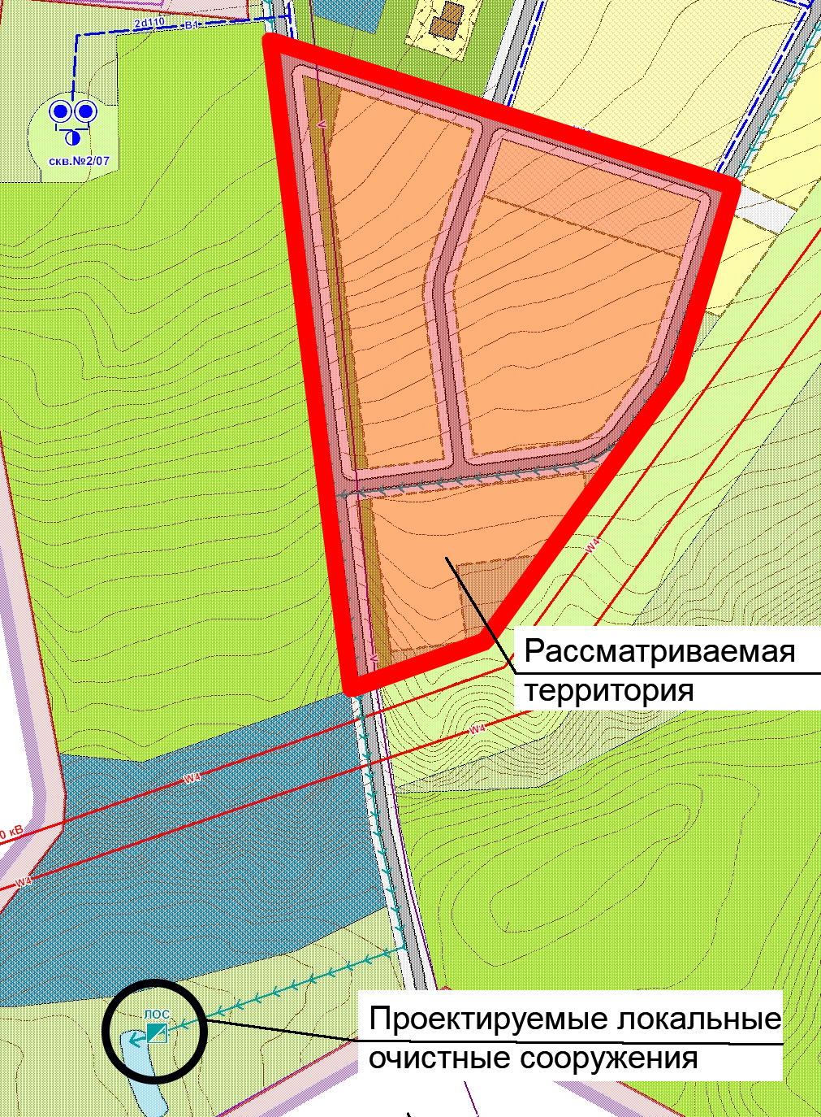

3.6.2. Вертикальная планировка, поверхностный водоотвод
В основу проектных предложений заложено обеспечение организованной системы поверхностного водоотвода при максимальном сохранении существующего рельефа в соответствии с требованиями СП 42 13330 2011. «Градостроительство. Планировка и застройка городских и сельских поселений». Проектом приняты уклоны по улично-дорожной сети от 4 ‰ до 70 ‰. Разница между отметками существующего рельефа и проектными отметками, принятыми в настоящем проекте, составляет от -2,00 до +0,17 метров в условиях проектной застройки, что обусловлено необходимостью создания нормативного уклона проездов и улиц для отвода поверхностных стоков.
В границах проектирования водные объекты отсутствуют. Ближайший водный объект – река Грязнуха и оз. Садовое озерцо – расположены на расстоянии 300 м от южной части границы проектирования.
С учетом рельефа местности и планируемых мероприятий по инженерной подготовке весь проектируемый район представляет собой один основной водосборный бассейн.
Так как жилая зона представлена индивидуальной малоэтажной застройкой сброс поверхностного стока на данных участках предусмотрен по открытой и закрытой сети ливневой канализации в ближайший водоток с устройством локальных очистных сооружений. Проектом предусмотрен сбор поверхностного стока с последующим отводом по средствам открытой и закрытой самотечной ливневой канализации в направлении ближайшего водного объекта, расположенного на р. Грязнуха.
В данном разделе проекта планировки был произведен расчет расходов ливневых стоков. Справочные данные для расчета расходов дождевых стоков сведены в таблицу 17.
Таблица 17
Справочные данные для расчета расходов дождевых стоков рельефа
№  п\п | Наименование показателей | Обозначение и ед. измерения | Значение | Источник информации
1 | 2 | 3 | 4 | 5
1 | Годовой слой осадков (среднестатистический) в том числе: | h, мм | 449 | СП 131.13330.  2012
 | 1. За холодный период времени |  | 106
 | 2. За теплый период времени |  | 343

Годовой объем поверхностных сточных вод, образующихся на территории водосбора, определяется как сумма поверхностного стока за теплый (апрель-октябрь) и холодный (ноябрь-март) периоды года с общей площади по формуле:
W_{Г} = W_{Д} + W_{Т} + W_{М}
где W_{Д}, W_{Т}, W_{М} – среднегодовой объем дождевых, талых и поливомоечных вод, в м3.
Опираясь на исходные и справочные данные, в были определены расходы воды с территории проектирования (в соответствии с «Рекомендациями по расчету систем сбора, отведения и очистки поверхностного стока с селитебных территорий, площадок предприятий и определению условий выпуска его в водные объекты»). Результаты расчетов, исходя из условия 100 % отвода поверхностных вод с территории водонепроницаемых поверхностей сведены в таблицу 18.
Таблица 18
Результаты расчетов расходов дождевых сточных вод
Водосборный бассейн (локальный водосбор) | Средний расход,  л/с | Средний годовой расход, м3/год
 |  | Дождевые | Талые | Поливомоечные
1 | 2 | 3 | 4 | 5
S = 7,9 га | 28,22 | 9483,95 | 2930,90 | 1149,75
ИТОГО (7,9) | 28,22 | 9483,95 | 2930,90 | 1149,75

Общий годовой расход сточных вод составит 13564,60 м³/год, следовательно, среднесуточный расход поверхностного стока исходя из среднегодового уровня осадков с территории площадки равен 0,43 л/с.
Настоящим проектом предусмотрено решение по отводу поверхностного стока на территории с организацией открытой и закрытой системы сбора и отведения поверхностных стоков через площадку проектируемых локальных очистных сооружений со сбросом в ближайший водный объект, расположенный на р. Грязнуха.

3.6.3. Инженерное благоустройство территории, мероприятия по обеспечению доступа маломобильных групп населения
В соответствии с природными условиями и принятыми планировочными решениями проекта планировки предусмотрено благоустройство и озеленение территорий общего пользования вдоль красных линий застройки.
Мероприятия по благоустройству включают в себя:
- организацию озеленения;
- устройство пешеходных дорожек, площадок.
В соответствии с СП 35-101-2001 «Проектирование зданий и сооружений с учетом доступности для маломобильных групп населения», благоустройство территории и повышение качества архитектурной среды достигается при соблюдении доступности, безопасности, удобства и информативности зданий для нужд инвалидов и других маломобильных групп населения без ущемления соответствующих прав и возможностей других людей, находящихся в этих зданиях.
Критерий доступности содержит требования:
- беспрепятственного движения по коммуникационным путям, помещениям и пространствам;
- достижения места целевого назначения или обслуживания и пользования предоставленными возможностями;
- возможности воспользоваться местами отдыха, ожидания и сопутствующего обслуживания.
Для беспрепятственного доступа инвалидов ко всем необходимым объектам следует предусмотреть понижающие площадки в местах пересечения тротуаров с проезжей частью. Высота бортовых камней тротуара должна быть 0,0 мм. Минимальная ширина пониженного бордюра, исходя из габаритов кресла-коляски, должна быть не менее 1500 мм. Типовая конструкция понижающей площадки приведена на рисунке 4.
Данное мероприятие необходимо проводить на рабочей стадии проектирования.
Рисунок 4
Типовая конструкция понижающей площадки

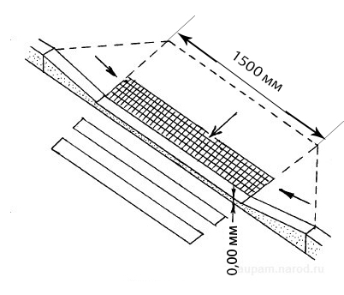

4. ПЕРЕЧЕНЬ МЕРОПРИЯТИЙ ПО ОХРАНЕ ОКРУЖАЮЩЕЙ СРЕДЫ

4.1. Мероприятия по охране окружающей среды
Настоящим проектом в соответствии с генеральным планом Ирбитского муниципального образования применительно к территории поселка Рябиновый были предусмотрены мероприятия по охране окружающей среде.
Мероприятия по охране атмосферного воздуха
- установление нормативных санитарно-защитных зон от объектов, оказывающих негативное воздействие на состояние окружающей сред и на здоровье человека;
- организация экологического мониторинга и контроля за состоянием атмосферного воздуха, включающего регулярные наблюдения и лабораторные исследования;
- благоустройство территории в границах красных линий;
- контроль выбросов от автомобильного транспорта;
- очистка территории от пыли, полив территории с повышенным пылеобразованием (участка улицы) в летний период.
Мероприятия по охране поверхностных и подземных водных ресурсов
- соблюдение требований третьего пояса зоны санитарной охраны подземного источника питьевого водоснабжения, расположенного за границами проектирования;
- разработка проектных решений по водоотведению проектируемой территории;
- мониторинг качества питьевой воды.
Мероприятия по охране почв и грунтов
- 100% обеспечение всей проектной застройки централизованной системой водоотведения;
- разработка проектных решений вертикальной планировке;
- мониторинг ситуации и своевременная ликвидация несанкционированных свалок;
- организация системы сбора, хранения и утилизации коммунальных отходов.
Мероприятия, влияющие на физические факторы
- снижение пылевой нагрузки на население путем пылеподавления (полив территории в летний период), благоустройства и озеленения территории, повышения качества дорожного покрытия, обеспечения своевременной санитарной очистки территории;
- проведение шумозащитных мероприятий (использование шумозащитных стенок и барьеров, организация зеленых полос, остекление окон близлежащих зданий стеклопакетами);
- регулярные наблюдения за радиоактивным загрязнением приземной атмосферы.

4.2. Планировочные ограничения
В границах территории проектирования установлены следующие зоны с особыми условиями использования территории:
- санитарно-защитная зона проектируемой канализационной насосной станции;
- охранные зоны существующих и проектируемых объектов электроснабжения;
- охранные зоны проектируемых объектов газоснабжения;
- минимальные расстояния от проектируемых водопроводов до фундаментов зданий и сооружений;
- минимальные расстояния от проектируемых коллекторов хозяйственно-бытовой канализации до фундаментов зданий и сооружений;
- минимальные расстояние от площадок для размещения мусорных контейнеров до окон жилых домов, детских и спортивных площадок;
- зона санитарной охраны подземного источника питьевого водоснабжения III пояса.
Санитарно-защитные зоны
Проектом предлагается размещение в границах проектирования канализационной насосной станции мощностью до 200 куб. метров в сутки.
Согласно СанПиН 2.2.1/2.1.1.1200-03 «Санитарно-защитные зоны и санитарная классификация предприятий, сооружений и иных объектов» для указанного объекта устанавливается санитарно-защитная зона в размере 15 метров.
Согласно постановлению Правительства РФ от 03.03.2018 №222 «Об утверждении Правил установления санитарно-защитных зон и использования земельных участков, расположенных в границах санитарно-защитных зон», п.5 в границах санитарно-защитной зоны не допускается использования земельных участков в целях:
- размещения жилой застройки, объектов образовательного и медицинского назначения, спортивных сооружений открытого типа, организаций отдыха детей и их оздоровления, зон рекреационного назначения и для ведения дачного хозяйства и садоводства;
- размещения объектов для производства и хранения лекарственных средств, объектов пищевых отраслей промышленности, оптовых складов продовольственного сырья и пищевой продукции, комплексов водопроводных сооружений для подготовки и хранения питьевой воды, использования земельных участков в целях производства, хранения и переработки сельскохозяйственной продукции, предназначенной для дальнейшего использования в качестве пищевой продукции, если химическое, физическое и (или) биологическое воздействие объекта, в отношении которого установлена санитарно-защитная зона, приведет к нарушению качества и безопасности таких средств, сырья, воды и продукции в соответствии с установленными к ним требованиями.
Охранные зоны объектов электросетевого хозяйства
Проектом предусматривается размещение воздушных линий электропередачи напряжением 0,4 кВ.
В соответствии с постановлением Правительства РФ от 24.02.2009 №160 «О порядке установления охранных зон объектов электросетевого хозяйства и особых условий использования земельных участков, расположенных в границах таких зон» для линий электропередачи устанавливаются охранные зоны в виде части поверхности участка земли и воздушного пространства (на высоту, соответствующую высоте опор воздушных линий электропередачи), ограниченной параллельными вертикальными плоскостями, отстоящими по обе стороны линии электропередачи от крайних проводов при неотклоненном их положении на следующем расстоянии:
- для воздушных линий электропередачи напряжением 0,4 кВ - в размере 2 метров.
В охранных зонах запрещается осуществлять любые действия, которые могут нарушить безопасную работу объектов электросетевого хозяйства, в том числе привести к их повреждению или уничтожению, и (или) повлечь причинение вреда жизни, здоровью граждан и имуществу физических или юридических лиц, а также повлечь нанесение экологического ущерба и возникновение пожаров, в том числе:
- набрасывать на провода и опоры воздушных линий электропередачи посторонние предметы, а также подниматься на опоры воздушных линий электропередачи;
- размещать любые объекты и предметы (материалы) в пределах созданных в соответствии с требованиями нормативно-технических документов проходов и подъездов для доступа к объектам электросетевого хозяйства, а также проводить любые работы и возводить сооружения, которые могут препятствовать доступу к объектам электросетевого хозяйства, без создания необходимых для такого для такого доступа проходов и подъездов;
- находиться в пределах огороженной территории и помещениях распределительных устройств и подстанций, открывать двери и люки распределительных устройств и подстанций, производить переключения и подключения в электрических сетях (указанное требование не распространяется на работников, занятых выполнением разрешенных в установленном порядке работ), разводить огонь в пределах охранных зон вводных и распределительных устройств, подстанций, воздушных линий электропередачи, а также в охранных зонах кабельных линий электропередачи;
- размещать свалки;
- производить работы ударными механизмами, сбрасывать тяжести массой свыше 5 тонн, производить сброс и слив едких и коррозионных веществ и горюче-смазочных материалов (в охранных зонах подземных кабельных линий электропередачи).
Минимальные расстояния от водопроводов до фундаментов зданий и сооружений
В соответствии с СП 42.13330.2011 «Градостроительство. Планировка и застройка городских и сельских поселений» (актуализированная редакция СНиП 2.07.01-89*) минимальное расстояние от проектируемых водопроводов до фундаментов зданий и сооружений составит 5 метров в каждую сторону.
Минимальные расстояния от канализации до фундаментов зданий и сооружений
На территории проектирования предусматривается прокладка напорной и самотечной канализации. В соответствии с СП 42.13330.2016 «Градостроительство. Планировка и застройка городских и сельских поселений» минимальное расстояние от самотечной канализации до фундаментов зданий и сооружений составит 3 метров, от напорной – 5 метров.
Зона санитарной охраны подземного источника питьевого водоснабжения
В соответствии с генеральным планом Ирбитского муниципального образования применительно к территории поселка Рябиновый за границами проектирования в западном направлении предусматривается освоение, в том числе бурение новой скважины №2/07.
Скважина №2/07 предусматривается как основной источник централизованного водоснабжения проектируемой застройки.
В соответствии с СанПиН 2.1.4.1110-02 «Зоны санитарной охраны источников водоснабжения и водопроводов питьевого назначения» для источников питьевого водоснабжения организуются зоны санитарной охраны, основной целью которых является санитарная охрана от загрязнения источников водоснабжения и водопроводных сооружений, а также территорий, на которых они расположены.
Зоны санитарной охраны организуются в составе трех поясов: первый пояс (строгого режима) включает территорию расположения водозаборов, площадок всех водопроводных сооружений и водопроводящего канала. Его назначение - защита места водозабора и водозаборных сооружений от случайного или умышленного загрязнения и повреждения. Второй и третий пояса (пояса ограничений) включают территорию, предназначенную для предупреждения загрязнения воды источников водоснабжения.
Граница первого пояса устанавливается на расстоянии не менее 50 метров - при использовании недостаточно защищенных подземных вод.
Граница второго и третьего поясов зон санитарной охраны определяется гидродинамическими расчетами.
Сведений о размере второго пояса скважины нет.
Зона санитарной охраны третьего пояса установлена в соответствии с Генеральным планом Ирбитского муниципального образования применительно к территории поселка Рябиновый.
Проектируемая территория частично попадает в границы зоны санитарной охраны третьего пояса проектируемой скважины №2/07.
По третьему поясу зоны санитарной охраны источника питьевого водоснабжения предусмотрены следующие мероприятия:
- выявление, тампонирование или восстановление всех старых, бездействующих, дефектных или неправильно эксплуатируемых скважин, представляющих опасность в части возможности загрязнения водоносных горизонтов.
-бурение новых скважин и новое строительство, связанное с нарушением почвенного покрова, производится при обязательном согласовании с центром государственного санитарно - эпидемиологического надзора.
-запрещение закачки отработанных вод в подземные горизонты, подземного складирования твердых отходов и разработки недр земли.
- запрещение размещения складов горюче - смазочных материалов, ядохимикатов и минеральных удобрений, накопителей промстоков, шламохранилищ и других объектов, обусловливающих опасность химического загрязнения подземных вод. Размещение таких объектов допускается в пределах третьего пояса ЗСО только при использовании защищенных подземных вод, при условии выполнения специальных мероприятий по защите водоносного горизонта от загрязнения при наличии санитарно - эпидемиологического заключения центра государственного санитарно-эпидемиологического надзора, выданного с учетом заключения органов геологического контроля.
- своевременное выполнение необходимых мероприятий по санитарной охране поверхностных вод, имеющих непосредственную гидрологическую связь с используемым водоносным горизонтом, в соответствии с гигиеническими требованиями к охране поверхностных вод.

4.3. Санитарная очистка территории
Санитарная очистка проектируемой территории занимает важное место среди комплекса задач по охране окружающей среды и направлена на содержание территории села в безопасном для человека состоянии.
Количество твердых коммунальных отходов рассчитывается по формуле:
ТКО = Н_{ТКО} × П,
где ТКО – количество накапливаемых твердых коммунальных отходов,
Н_{ТКО} – минимальный нормативный показатель накопления твердых коммунальных отходов,
П – показатель.
Расчет объемов твердых коммунальных отходов был произведен в соответствии со Схемой обращения с отходами на территории Ирбитского муниципального образования до 2030 года, а также Нормативами градостроительного проектирования Свердловской области НГПСО 1-2009.66. Расчет накопления твердых бытовых отходов представлен в таблице 19.
Таблица 19
Расчет накопления твердых коммунальных отходов
№ п/п | Наименование | Расчетная единица | Норма накопления, м3/год. | Показатели | Количество ТКО, м3/год.
1 | 2 | 3 | 4 | 5 | 6
1 | Отходы от жилищ несортированные | на 1 чел. | 2,10 | 123 | 258,3
2 | Смет с улиц | на 1 кв.м. | 0,01 | 9265 | 92,7
 | ИТОГО | 351,0

Проектом предусматривается плановая система очистки территории с удалением и обезвреживанием бытового мусора и других твердых отходов с периодичностью:
- в летний период (при плюсовой температуре свыше +5°) ежедневный;
- в зимний период (при температуре – 5° и ниже) раз в трое суток.
В соответствии со Схемой обращения с отходами на территории Ирбитского муниципального образования на перспективу до 2030 года бытовые отходы на территории проектирования составляют 351,0 м³/год или 0,96 м³/сутки.
Проектом предлагается разместить 3 контейнерные площадки с установкой на них 3 мусорных контейнеров, куда будет осуществляться сбор отходов для проектируемой жилой застройки.
В соответствии с «Рекомендациями по выбору методов и организации удаления бытовых отходов», утвержденными 15 марта 1985 г, мусорные контейнеры должны быть удалены от жилых домов, детских учреждений, мест отдыха населения на расстоянии не менее 20 метров, но не более 100 метров. Площадки для контейнеров должны иметь ровное асфальтовое или бетонное покрытие, ограждение зелеными насаждениями или какое-либо другое ограждение (кирпичное, сетчатое, бетонное). Наибольшее количество размещаемых контейнеров на площадке не должно превышать шести.
Вывоз коммунального мусора на проект предлагается на полигон твердых коммунальных отходов г. Ирбит специализированными организациями на основании заключенных договоров.

II. ОСНОВНЫЕ ТЕХНИКО-ЭКОНОМИЧЕСКИЕ ПОКАЗАТЕЛИ
Технико-экономические показатели сведены в таблицу 20.
Таблица 20
Технико-экономические показатели
№ п/п | Наименование показателя | Единица измерения | Современное состояние | Расчетный срок
1 | 2 | 3 | 4 | 5
I. | ТЕРРИТОРИЯ
 | Общая площадь земель в границах проектирования | га | 7,89 | 7,89
 |  | % | 100 | 100
 | в том числе:
1. | Жилая зона | га | - | 4,78
 |  | % от общей площади земель в  установленных границах | - | 60,58
 | в том числе:
1.1. | территория индивидуальной жилой застройки | га | - | 4,78
 |  | % | - | 60,58
2. | Зона сельскохозяйственного использования | га | 7,33 | 0,19
 |  | % | 92,91 | 2,41
 | в том числе:
2.1. | пашня | га | 6,08 | -
 |  | % | 77,06 | -
2.2. | территория коллективных садов | га | 0,10 | 0,19
 |  | % | 1,27 | 2,41
2.3. | территория, покрытая луговой растительностью |  | 1,15 | -
 |  |  | 14,58 | -
3. | Рекреационная зона | га | - | 0,12
 |  | % | - | 1,52
 | в том числе:
3.1. | озеленение общего пользования | га | - | 0,12
 |  | % | - | 1,52
4. | Зона инженерной и транспортной инфраструктур | га | 0,39 | -
 |  | % | 4,94 | -
 | в том числе:
4.1. | территория объектов транспортной инфраструктуры | га | 0,39 | -
 |  | % | 4,94 | -
5. | Прочие зоны | га | 0,17 | 2,80
 |  | % | 2,15 | 35,49
 | в том числе:
5.1. | территория общего пользования, в т.ч. проезды и улицы | га | - | 2,80
 |  | % | - | 35,49
5.2. | территория с неопределенным функциональным назначением | га | 0,17 | -
 |  | % | 2,15 | -
II. | НАСЕЛЕНИЕ
1. | Общая численность населения | чел. | - | 123
2. | Плотность населения на территории секционной жилой застройки | чел. на га | - | 16
III. | ЖИЛИЩНЫЙ ФОНД
1. | Средняя обеспеченность населения | м² | - | 46,7
2. | Общий объем жилищного фонда | So6щ. м² | - | 5740,0
 |  | кол-во домов | - | 41
IV. | ТРАНСПОРТНАЯ ИНФРАСТРУКТУРА
1. | Протяженность улично-дорожной сети всего, км | км | 0,40 | 1,31
 | в том числе:  - основная улица сельского поселения | км | 0,40 | 0,40
 | - местные улицы | км | - | 0,91
2. | Плотность основной сети | км/км² | 5,07 | 5,07
3. | Плотность улично-дорожной сети | км/км² | 5,07 | 16,60
V. | ИНЖЕНЕРНАЯ ИНФРАСТРУКТУРА ТЕРРИТОРИИ
1. | Водопотребление всего | м³/сут | - | 28,48
2. | Общее поступление сточных вод всего | м³/сут | - | 22,18
3. | Потребность в электроэнергии всего | кВт | - | 313,79
4. | Потребление тепла всего | Гкал/час | - | -
5. | Потребление газа всего | м³/год | - | 38278,8
6. | Обеспеченность населения телефонной сетью общего пользования | номеров | - | 42

III. ПЕРЕЧЕНЬ МЕРОПРИЯТИЙ ПО ЗАЩИТЕ ТЕРРИТОРИИ ОТ ЧРЕЗВЫЧАЙНЫХ СИТУАЦИЙ ПРИРОДНОГО И ТЕХНОГЕННОГО ХАРАКТЕРА

1. Чрезвычайные ситуации природного характера
Опасное природное явление – это событие природного происхождения или результат деятельности природных процессов, которые по своей интенсивности, масштабу распространения и продолжительности могут вызвать поражающие воздействия на людей, объекты экономики и окружающую природную среду.
Опасными природными явлениями являются: грозы, ливни и снегопады; град; гололед и сильные ветра. Характер воздействия данных поражающих факторов сведен в таблицу 21.
Таблица 21
Характеристики поражающих факторов чрезвычайных ситуаций природного характера
Источник природной ЧС | Наименование поражающего фактора природной ЧС | Характер действия, проявления поражающего фактора источника природной ЧС
1 | 2 | 3
1. Опасные геологические процессы
1.1 Землетрясение | Сейсмический | Сейсмический удар.
 |  | Деформация горных пород.
 |  | Взрывная волна.
 |  | Извержение вулкана.
 |  | Нагон волн (цунами).
 |  | Гравитационное смещение горных пород, снежных масс, ледников.
 |  | Затопление поверхностными водами.
 |  | Деформация речных русел.
 | Физический | Электромагнитное поле
1.2 Карст  (карстово-  суффозионный процесс) | Химический | Растворение горных пород.
 | Гидродинамический | Разрушение структуры пород.
 |  | Перемещение (вымывание) частиц породы
 | Гравитационный | Смещение (обрушение) пород.
 |  | Деформация земной поверхности
2. Опасные метеорологические явления и процессы
2.1 Сильный ветер. | Аэродинамический | Ветровой поток.
Шторм |  | Ветровая нагрузка.
Шквал |  | Аэродинамическое давление.
Ураган. |  | Вибрация
2.2 Смерч.. | Аэродинамический | Сильное разряжение воздуха.
Вихрь |  | Вихревой восходящий поток.
 |  | Ветровая нагрузка
2.3 Пыльная буря | Аэродинамический | Выдувание и засыпание верхнего покрова почвы, посевов
2.4 Сильные осадки
2.4.1 Продолжительный | Гидродинамический | Поток (течение) воды.
дождь (ливень) |  | Затопление территории
2.4.2 Сильный снегопад | Гидродинамический | Снеговая нагрузка.
 |  | Снежные заносы
2.4.3 Сильная метель | Гидродинамический | Снеговая нагрузка.
 |  | Ветровая нагрузка.
 |  | Снежные заносы
2.4.4 Гололед | Гравитационный | Гололедная нагрузка.
 | Динамический | Вибрация
2.4.5 Град | Динамический | Удар
2.5 Туман | Теплофизический | Снижение видимости (помутнение воздуха)
2.6 Заморозок | Тепловой | Охлаждение почвы, воздуха
2.7 Засуха | Тепловой | Нагревание почвы, воздуха
2.8 Суховей | Аэродинамический. | Иссушение почвы
 | Тепловой
2.9 Гроза | Электрофизический | Электрические разряды
3. Природные пожары
3.1 Пожар | Теплофизический | Пламя.
ландшафтный, степной, |  | Нагрев тепловым потоком.
лесной |  | Тепловой удар.
 |  | Помутнение воздуха.
 |  | Опасные дымы
 | Химический | Загрязнение атмосферы, почвы, грунтов, гидросферы

Природные пожары
Пожар представляет достаточно сложное явление, обусловленное протеканием и развитием во времени и пространстве процессов горения, масса и теплообмена. При этом, безусловно, определяющим процессом явления горения.
Как в границах поселка, так и в его окружении имеются лесные массивы. В засушливые периоды данные массивы могут стать источниками лесных пожаров.
В населенном пункте пожарное депо отсутствует. Ближайшее депо расположено в городе Ирбите. В соответствии с рекомендациями Технического регламента о требованиях пожарной безопасности (ФЗ РФ от 22 июля 2008 г. № 123-ФЗ) дислокация подразделений пожарной охраны на территориях поселений определяется исходя из условия, что время прибытия первого подразделения к месту вызова в сельских поселениях не должно превышать 20 минут. Данное требование выполняется. Для пожаротушения на водопроводах необходимо расположить пожарные гидранты, расстояние между которыми должно быть определено в соответствии с СП31.13330.2012 (актуализированная редакция СНиП 2.04.02-84* «Водоснабжение. Наружные сети и сооружения»).

2. Чрезвычайные ситуации техногенного характера
Таблица 22
Номенклатура контролируемых и используемых для прогнозирования поражающих факторов источников техногенных ЧС
Наименование поражающего фактора источника техногенной ЧС | Наименование параметра поражающего фактора источника техногенной ЧС
1 | 2
Воздушная ударная волна | Избыточное давление во фронте ударной волны.  Длительность фазы сжатия.  Импульс фазы сжатия
Волна сжатия в грунте | Максимальное давление.  Время действия.  Время нарастания давления до максимального значения
Сейсмовзрывная волна | Скорость распространения волны.  Максимальное значение массовой скорости грунта.  Время нарастания напряжения и волне до максимума
Волна прорыва гидротехнических сооружений | Скорость волны прорыва. Глубина волны прорыва. Температура воды. Время существования волны прорыва
Обломки, осколки | Масса обломка, осколка. Скорость разлета обломка, осколка
Экстремальный нагрев среды | Температура среды.  Коэффициент теплоотдачи.  Время действия источника экстремальных температур
Тепловое излучение | Энергия теплового излучения.  Мощность теплового излучения.  Время действия источника теплового излучения
Ионизирующее излучение | Активность радионуклида в источнике.  Плотность радиоактивного загрязнения местности.  Концентрация радиоактивного загрязнения.  Концентрация радионуклидов
Токсическое действие | Концентрация опасного химического вещества и среде.  Плотность химического заражения местности и объектов

На территории поселка имеются потенциально опасные объекты с точки зрения возможности возникновения ЧС техногенного характера:
- количество взрывоопасных объектов – 0;
- количество пожароопасных объектов – 0;
- количество гидротехнических сооружений – 0;
- количество мест массового скопления людей (образовательные учреждения, медицинские учреждения, культовые и ритуальные учреждения) – 0;
- количество жилых домов – 38;
- количество котельных – 1;
- количество ГРП – 1.
По территории поселка проходит газопровод высокого давления. Предусмотрен санитарный разрыв газопровода высокого давления.

3. Мероприятия по гражданской обороне
Для предупреждения ЧС и руководства в чрезвычайных ситуациях в администрациях создаются:
Постоянно действующая комиссия по предупреждению, ликвидации чрезвычайных ситуаций и обеспечению пожарной безопасности при администрации сельского поселения.
На противопожарный сезон - оперативная группа по борьбе с лесными пожарами.
Для противодействия терроризму – антитеррористическая комиссия по координации усилий, направленных на предотвращение террористических актов на территории поселения.
Для финансирования проводимых мероприятий по предупреждению и ликвидации ЧС в администрации сельского поселения и на объектах экономики создаются резервные финансовые фонды.
Для предупреждения ЧС на подведомственных территориях, ежегодно, в администрации сельского поселения и на объектах экономики разрабатывается планы основных мероприятий по гражданской обороне, предупреждения чрезвычайных ситуаций, обеспечения пожарной безопасности и безопасности на водных объектах.

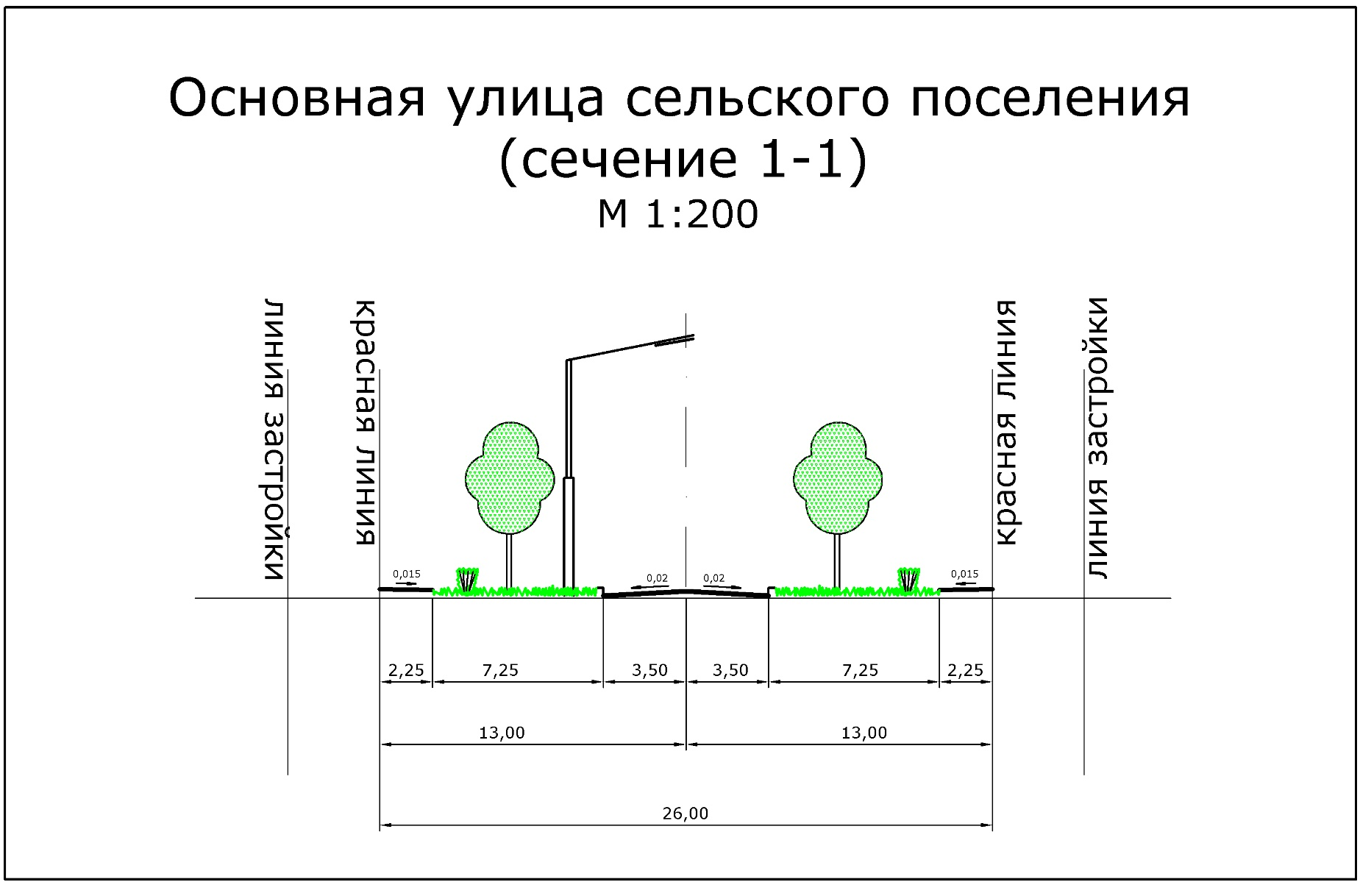
ПРИЛОЖЕНИЕ 1. Поперечные профили улиц
